**Mr. Bean, la merienda en el parque**

<https://www.youtube.com/watch?v=QVtoMOnFPUY&list=PLC15795179BE1D61E&index=8> **(1:45 a 8:38)**

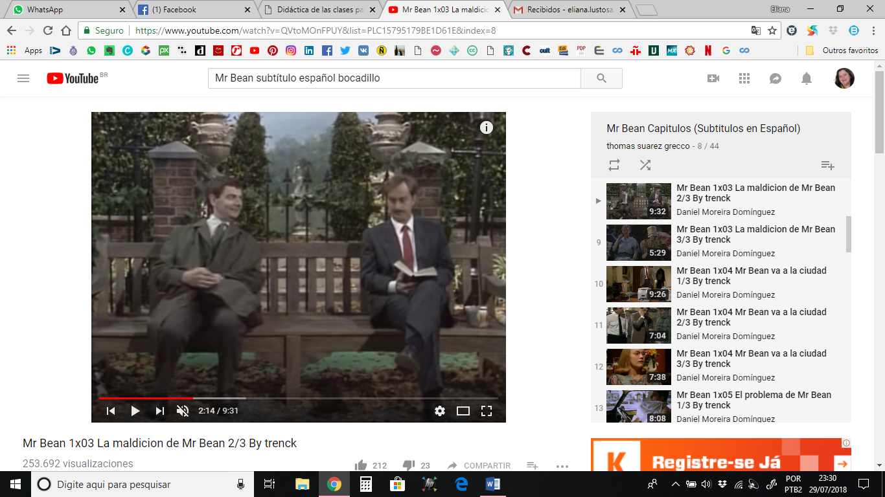Mr. Bean prepara un bocadillo de una manera bien especial. Él se sienta en un banco de parque al lado de un hombre desconocido. Es un corto sin sonido. En el vídeo se ven varias acciones (preparar, cortar, limpiar, lavar, etc. …).

Es un corto que es adecuado para un curso A1. Sin embargo, se puede explotar en otros niveles, con otras dinámicas.

De manera previa a la visualización, se repasa el vocabulario que se va a ver en el vídeo, después se pide que hagan hipótesis del orden de las acciones y por último se comprueba.

**Actividad:**

Vamos a hacer en pequeños grupos y luego poner en discusión en plenaria.

**Previsualización y primera visualización:**

1. Busca las palabras que vas a necesitar para hacer la descripción.

|  |  |  |
| --- | --- | --- |
| Pan | Bolsa de plástico | Zapato |
| Pote de mantequilla | Lavatorio | Pimienta negra |
| Grifo | Hoja de lechuga | Servilleta |
| Biberón | Leche | Bolsa de té |

1. Haced una lista de los verbos que vais a necesitar.

|  |  |  |  |
| --- | --- | --- | --- |
|  |  |  |  |
|  |  |  |  |
|  |  |  |  |

1. Se congela la imagen en el momento cuando Mr. Bean se sienta en el banco del parque. Se describe primero el ambiente, dónde están, que hay y como son las personas que aparecen en el video.

**Segunda visualización y durante el visionado:**

1. Relaciona los objetos a su nombre y describe el momento del video:

|  |  |  |  |
| --- | --- | --- | --- |
| 1. Calcetines | Resultado de imagem para cartao de credito | 1. Tijera | Resultado de imagem para mantequilla |
| Resultado de imagem para calcetines masculinos | 1. Lechuga | 4. Tarjeta de crédito | Imagem relacionada |
| 5.Almohada térmica | Imagem relacionada | 6.Mantequilla | Imagem relacionada |

1. Ordena las acciones de Mr. Bean en la secuencia del video:

( ) Abre el pote de pescado.

( ) Pone la bolsita de té en la almohada térmica.

( ) Saca el pan del abrigo.

( ) Pica la pimienta negra con el zapato.

( ) Corta el pan con la tijera.

( ) Bebe el biberón.

( ) Seca la lechuga en el calcetín.

1. Describid los pasos para la preparación del bocadillo. Pensad que vais a describir el video a un compañero que no es vidente.

Debéis decirle cada detalle. Se puede hacer una descripción detallada usando los verbos en presente de indicativo y el uso del gerundio.

|  |
| --- |
|  |
|  |

1. En verdad, el video, aunque sea mudo, tiene dos o tres pequeños diálogos. ¿Cómo se diría esto en español? ¿Podéis crear otros posibles diálogos?

**Después del segundo visionado:**

1. Vamos a parar el video en el momento que Mr. Bean limpia la servilleta llena de pimienta. Imaginad lo que va a pasar. Vamos a tener varias versiones finales del video. Vamos a ver cuál es la mejor.
2. Después de ver el video completo, vamos a poner un título al corto o explicar por qué se titula así.